皇帝企鵝

簡介:
皇帝企鵝（學名：Aptenodytes forsteri）常簡稱為帝企鵝或皇企鵝，是企鵝家族中體型最大的屬種[1]，成年皇帝企鵝身高可達120厘米，體重可達46公斤。在皇帝企鵝發現之前，有一種企鵝被認為是最大的企鵝，取名為國王企鵝。後來，在南極大陸沿海皇帝企鵝被發現，由於它比國王企鵝還高大，因此命名為皇帝企鵝[2]。
生活習性：
皇帝企鵝是群居性動物。每當惡劣的氣候來臨，牠們會擠在一起防風禦寒。皇帝企鵝活動時間固定，夜晚出現，皇帝企鵝的活動區域主要有兩處，一處為飲食區，一處為繁殖區，它們常年往來於這兩個區域。僅在每年的1月到3月，皇帝企鵝會分散到大洋中，分成小群進行捕食
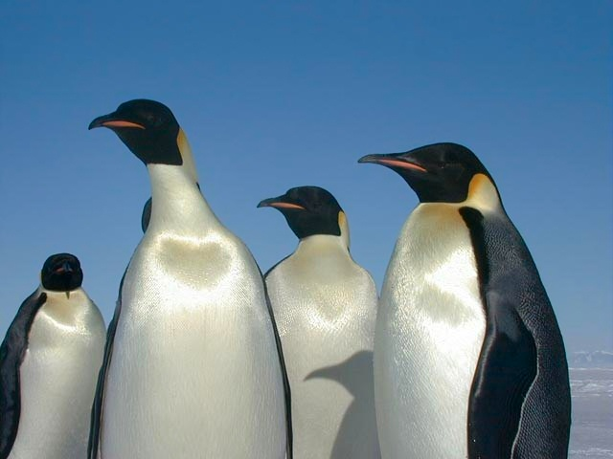
皇帝企鵝可以潛入水底150至500米，最深的潛水記錄甚至可達565米。在水下，它們最長能屏住呼吸1小時。它們的遊行速度為時速6到9千米，爆發速度可達到時速20千米。它們常用的一種捕食方法是潛入水底50米左右，然後在那裡的浮冰下表面捕食貼近冰面遊行的南極魚（Pagothenioa borchgrevinki），一般捕食六次後再浮出水面進行呼吸。
在陸地上，皇帝企鵝是靠雙腳搖搖擺擺行走或用腹部緊貼冰面滑行，在南極的冬季來臨之前，一般每年的4月至5月間，成年皇帝企鵝要在南極浮冰區走出50至120千米，搬至繁殖區生活。為了抵抗寒冷，皇帝企鵝群經常要緩慢前行。
皇帝企鵝主要以甲殼類動物為食，偶爾也捕食小魚和烏賊。它是唯一一種在南極洲的冬季進行繁殖的企鵝。在野生環境，皇帝企鵝壽命一般在10年左右，個別壽命可達20年。
繁殖；
帝企鵝一般在5歲時達到性成熟，成熟後的帝企鵝需要行進90千米到達繁殖地。每年3至4月，帝企鵝開始求愛，此時的氣溫一般都已降至零下40攝氏度。帝企鵝每年僅有一個伴侶，相互保持忠誠，共同繁育小企鵝。但是一年過後，多數帝企鵝都會更換伴侶。在5至6月，雌企鵝會產下一枚重0.45千克的蛋，此時它們身體儲存的能量消耗殆盡，必須返回大海捕食。在此期間，雄企鵝把蛋放在腳掌上，用育兒袋包覆，孵化時間大約65天。這期間，雄企鵝不進食，多數時間在睡眠中度過，依靠體中儲存的脂肪度日。為了抵禦低溫和大風（可達200km/h），雄企鵝會擠在一起，並且輪流換到外圍。小企鵝出生後，如果雌企鵝仍沒有回來，企鵝爸爸就會將小帝企鵝坐在身下，用拿育兒袋將小企鵝全身覆蓋，再從食道的一個分泌腺中分泌出乳白色的乳狀物質來餵食小企鵝。
保護狀況：
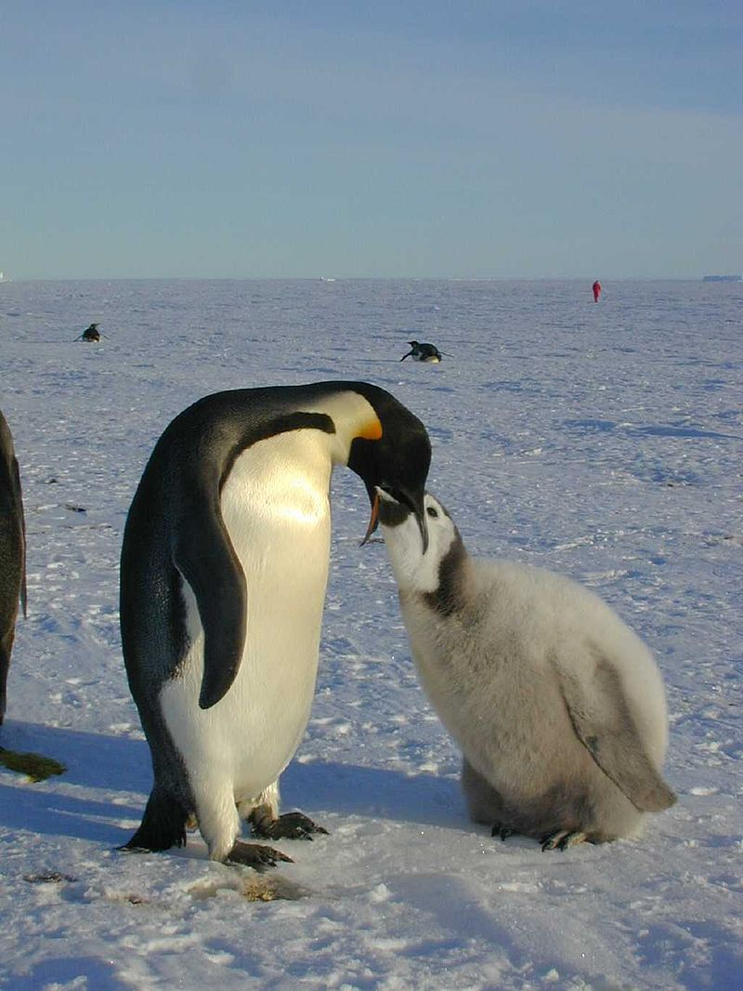
在19世紀末20世紀初，為了獲取皇帝企鵝身上的油脂，曾有大量皇帝企鵝遭到人類屠殺，其數量不斷下減，到20世紀20年代前後，由於受公眾輿論強烈譴責，這種野蠻的屠殺才被迫停止。至1964年南極條約協商國制訂《保護南極動植物區系議定措施》之後，皇帝企鵝及其他許多南極物種已受到普遍的保護。皇帝企鵝的現存數量估計在15萬至20萬對左右[3]，其種群數量相對穩定，從2001年起，世界自然保護聯盟瀕危物種紅色名錄中，皇帝企鵝的保護狀況為近危[4]。自2009至2012年，由澳洲南極事務局、英國南極勘測(BAS)、明尼蘇達大學、美國國家科學基金會(National Science Foundation)，以及斯克里普斯海洋研究所(Scripps Institution of Oceanography)共組的研究團隊透過空照圖，使原先從地面取得的企鵝數量分析更為準確。調查結果顯示現存於南極之數量將近60萬[5]。

資料來源：

https://zh.wikipedia.org/wiki/%E7%9A%87%E5%B8%9D%E4%BC%81%E9%B9%85

https://102clps61217.weebly.com/303432409320225402852017132057.html

